ГИМН РОССИИ  Государственный гимн представляет собой музыкально-поэтическое произведение, исполняемое во время торжественных церемоний и иных мероприятий, проводимых государственными органами. При публичном исполнении гимна присутствующие выслушивают его стоя, мужчины – без головных уборов. Гимн исполняется в точном соответствии с утвержденными музыкальной редакцией и текстом.  25 декабря 2000 года Президент РФ подписал федеральный закон РФ «О Государственном гимне РФ». 22 марта 2001 года подписан закон о тексте Государственного гимна.  ГОСУДАРСТВЕННЫЙ ГИМН  РОССИЙСКОЙ ФЕДЕРАЦИИ  Слова С. Михалкова.  Музыка Александрова  Россия – священная наша держава,  Россия – любимая наша страна.  Могучая воля, великая слава –  Твоё достоянье на все времена!  Припев:  Славься, Отечество наше свободное,  Братских народов союз вековой,  Предками данная мудрость народная!  Славься, страна! Мы гордимся тобой!  От южных морей до полярного края  Раскинулись наши леса и поля.  Одна ты на свете! Одна ты такая-  Хранимая Богом родная земля!  Припев: |  | Широкий простор для мечты и для жизни  Грядущие нам открывают года.  Нам силу даёт наша верность Отчизне.  Так было, так есть и так будет всегда!  Припев:  ЗАГАДКИ  Орёл, да непростой:  Он двухголовый, золотой.  И в лапах держит символы державы,  Овеянные прошлым вехи славы.  (Герб)  Я песнь торжественно пою  Про нас, про Родину мою.  Она – один из символов державы,  Как герб и флаг: свидетели российской славы.  (Гимн)  Показал мне папа знамя,  Непростое – это факт.  Я смотрю: три цвета рядом  Он сказал, что – это …  (Флаг)  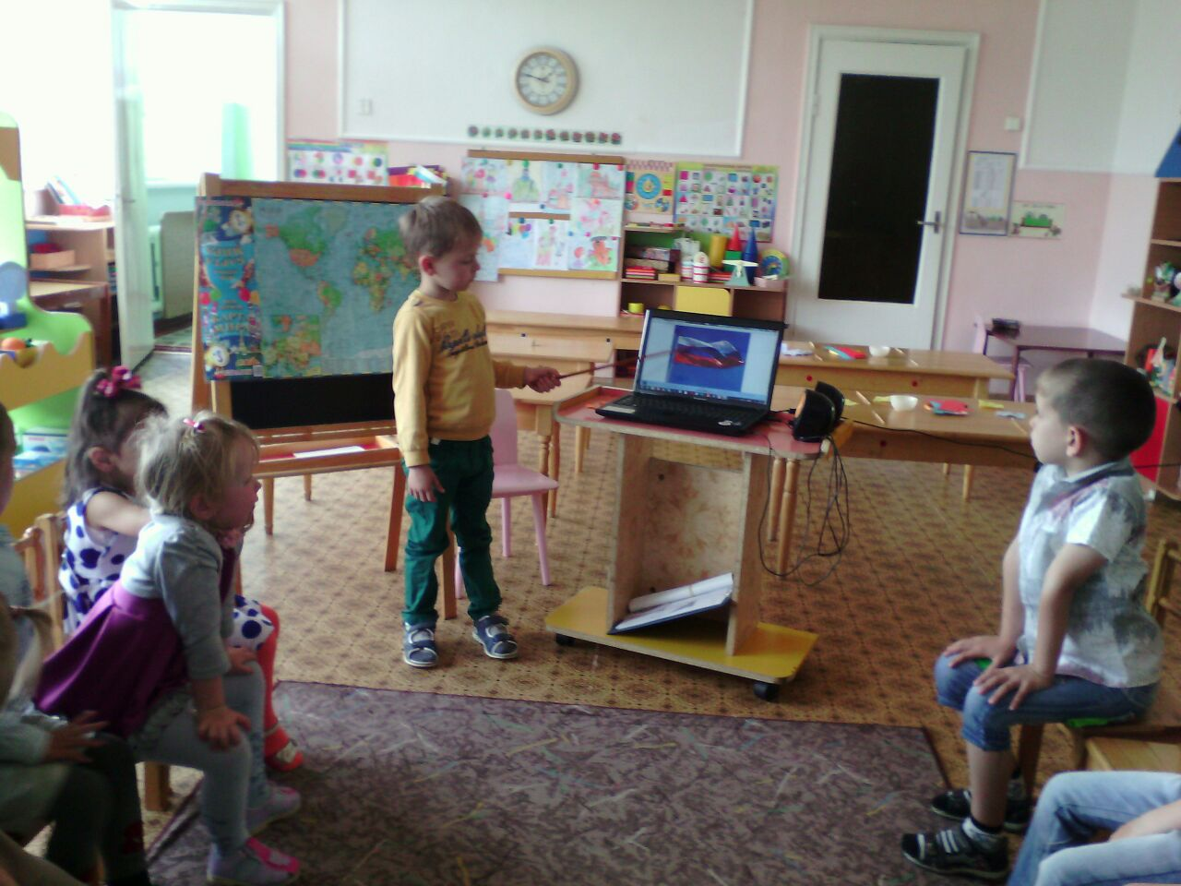 |  | Муниципальное дошкольное образовательное учреждение детский сад № 8  посёлок Северный  ГОСУДАРСТВЕННАЯ  СИМВОЛИКА  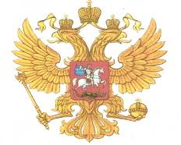  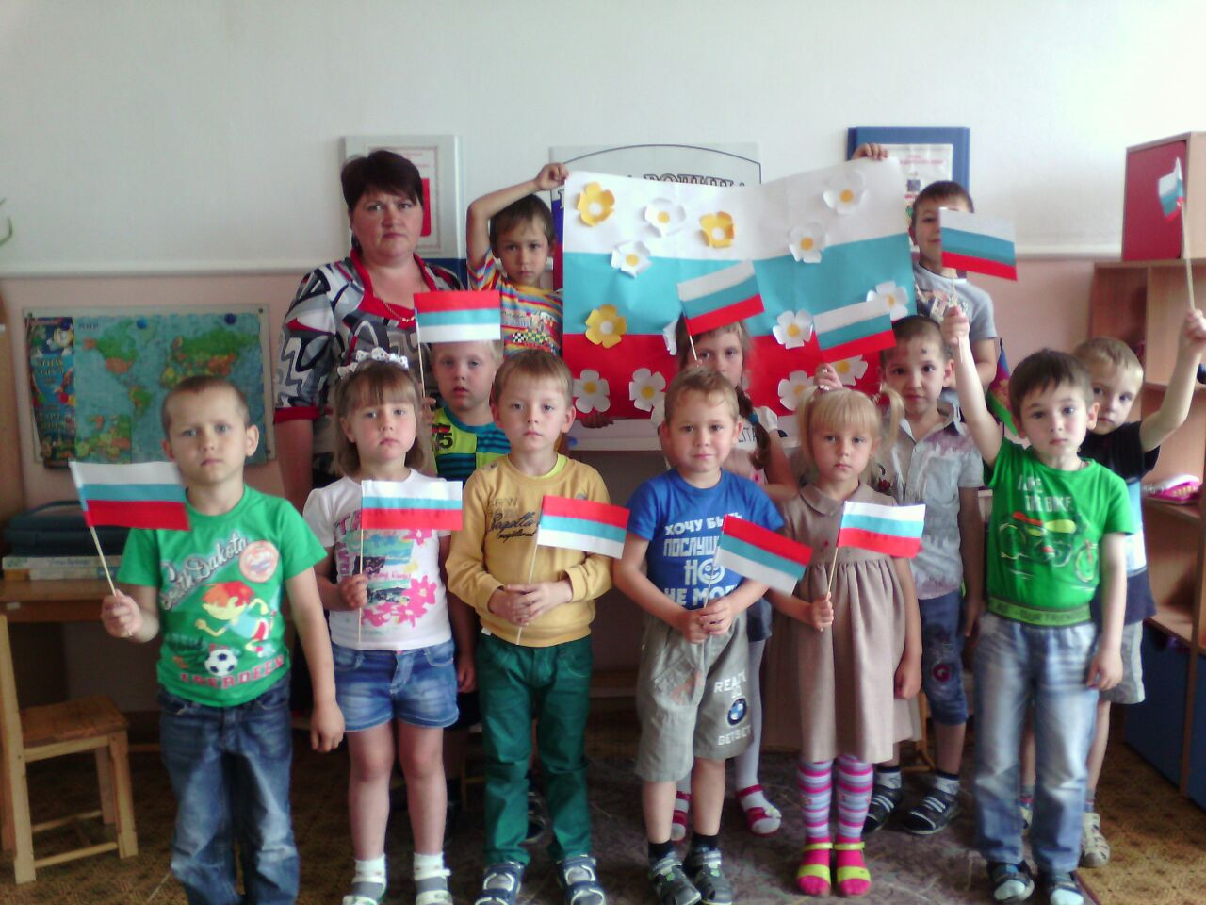
Государственная символика является частью истории и культуры нашей страны. Гордость за свою Родину, понимание неповторимости и богатства культурных традиций играет огромную роль в становлении личности ребенка. Ознакомление с важнейшими государственными символами традиционно входит в содержание патриотического воспитания детей. Государственными символами являются: герб. Флаг, гимн. |  | Постоянный член Совета Безопасности ООН с 1945 г., Совета Европы, СНГ и др.  Государство расположено в восточной части Европы и в северной части Азии.  На территории России проживает свыше 100 наций и народностей.  Крупнейшие города (с населением свыше 1 млн. человек) - С.- Петербург, Нижний  Новгород, Новосибирск, Екатеринбург, Самара, Омск, Челябинск, Уфа, Казань, Пермь, Ростов-на-Дону, Волгоград.  В России – 1091 город, 1922 поселка городского типа( на2012 г.).  «Страны и народы», коллектив авторов,  «Современная педагогика», Москва, 2005 г.  ФЛАГ РОССИИ  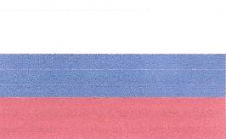  С 22 августа 1994 года, Указ президента России «О восстановлении исторического российского трёхцветного государственного флага». День флага – 22 августа. 25. 12. 2000 г.- закон «О государственном флаге РФ».  Со времен Петра Великого являлся торговым или коммерческим флагом России.  Официально триколор был утвержден как государственный флаг России в 1896 г. Существовала такая трактовка цветов флага: белый - цвет Белоруссии (Белой Руси), синий- цвет Украины (Малороссии),  красный- цвет России (Великороссии). |  | В настоящее время (неофициально) используется следующая трактовка значений цветов флага России: белый – мир, чистота, непорочность, совершенство; синий – вера, верность, постоянство; красный – энергия, сила, кровь, пролитая за Отечество.  ГЕРБ РОССИИ  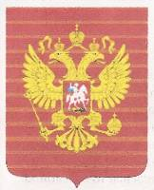  С 25 декабря 2000 г., закон РФ «О государственном гербе Российской Федерации».  Золотой двуглавый орёл на красном поле сохраняет историческую преемственность в цветовой гамме гербов конца 15-17 веков. Над головами орла изображены три исторические короны Петра Великого, символизирующие суверенитет; в лапах – скипетр и держава, олицетворяющие государственную власть и единство; на груди – один из древних символов борьбы со злом, света с тьмой, защиты Отечества.  Первым свидетельством использования двуглавого орла в качестве эмблемы является печать Иоанна Третьего на грамоте в 1497 г.  В 1917 году орел перестал быть гербом России. Сейчас орел, как и прежде символизирует могущество и единство Российского государства.
  РОССИЯ – страна великой культуры, великой истории.
  Площадь – 17 075 тыс. км²
  Численность населения – 146 млн. 693 тыс. человек (1999 г.)
  Государственный язык – русский.
  Столица – Москва (8 млн. 630 тыс. жителей, 1999г.)
  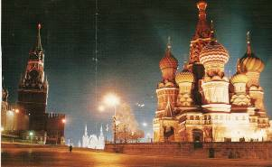
  Государственные праздники – Новый год (1 января), Рождество(7 января), Женский день(8 марта), Праздник весны и труда( 1 мая), День Победы( 9 мая), День России( 12 июня), День согласия и примирения(7 ноября), День Конституции( 12 декабря).

